Тема 4.1. Приготовление, подготовка к реализации горячих блюд и гарниров из овощей и грибов
Лабораторная работа № Приготовление картофеля отварного. Приготовление моркови припущенной.

ПК 2.1.
ПК 2.5
У 1 – У 7; З 1 – З 5
Цель работы: выработать практические навыки по обработке и нарезке и приготовлению простых блюд из овощей, использованию инструментов, посуды, оборудования.
Оборудование: рабочие столы, холодильные шкафы, плиты индукционные.
Инвентарь, инструменты, посуда: кастрюли, ножи поварские и доски разделочные с маркировкой «ОС» (овощи сырые) или доски пластиковые зеленого цвета
Сырье: клубнеплоды (картофель), морковь (корнеплоды), соль сливочное масло, зелень.
Оснащение: Сборник рецептур блюд и кулинарных изделий, Мн., 2010г., Е.И. Соколова «Приготовление блюд из овощей и грибов». Учебник в электронном варианте, 2017, рекомендовано ФГАУ «ФИРО»; Н.А. Анфимова «Анфимова». Учебник в электронном варианте, 2017, рекомендовано ФГАУ «ФИРО»

Порядок работы
- Подготовка рабочего места
- Подготовка и очистка овощей (сортировка, мытье, очистка, доочистка, промывка)
- Рассчитать нормы закладки сырья (картофеля) на 20 порций для приготовления блюда картофель отварной с учетом сезонности и норм выхода (октябрь)
- Сварить картофель
- Провести бракераж готового блюда
- Составить отчет
- Убрать рабочее место

Краткие теоретические материалы по теме занятия
Для улучшения вкусовых качеств и пищевой ценности приготовленных блюд тепловую обработку овощей проводить с учетом основных правил варки (закладывать овощи в горячую воду, варить на медленном огне, солить после закипания)
Приготовление картофеля отварного
1. Механическая обработка картофеля.
2 Отмеривание воды из рассчета 0,6-0,7 л на 1 кг
3 Доведение воды до кипения.
4 Добавление соли из рассчета 10 г на 1 л. воды.
5 Погружение картофеля в кипящую подсоленную воду.
6 Варка при тихом кипении и закрытой крышке
7 Готовность определить проколом и по цвету.
8 Слить отвар
9 Подсушить на бортике плиты при закрытой крышке 2-3 мин.
10 Отпуск
Картофель отварной
Рецептура № 297 Сборник рецептур 2011 г.
Наименование продукта | Брутто, г | Нетто, г
1. Картофель | 275 | 206
2. Вода | - | 144
Выход | - | 200

Картофель отварной. Очищенные клубни картофеля одинакового мелкого размера (крупный картофель разрезают на части) кладут в посуду слоем не более 50 см, чтобы при варке сохранилась форма, заливают горячей водой так, чтобы она покрывала картофель на 1 –1,5 см, кладут соль, посуду закрывают крышкой, доводят до кипения и варят при слабом кипении до готовности. Затем отвар сливают, а картофель подсушивают, для этого посуду накрывают крышкой и ставят на 2–3 мин на менее горячий участок плиты.
Некоторые сорта картофеля сильно развариваются, пропитываются водой, в результате чего ухудшается вкус готового блюда. Поэтому при варке такого картофеля воду сливают через 15 мин после закипания, закрывают картофель крышкой и доводят до готовности без воды – паром, образующимся в котле. Таким же способом варят картофель, обточенный бочоночками.
Варят картофель небольшими порциями, так как при продолжительном хранении ухудшается его вкус, снижается пищевая ценность, изменяется цвет. Отварной картофель используют как самостоятельное блюдо и гарнир.
При отпуске отварной картофель кладут в баранчик, тарелку или порционную сковороду, поливают сливочным маслом, сметаной или подают их отдельно, посыпают измельченной зеленью. Можно подавать картофель с соусами: красным с луком, корнишонами, томатным, сметанным, сметанным с луком, грибным.

Требования к качеству картофеля отварного:
внешний вид: овощи хорошо очищены, набор компонентов и их соотношения соблюдены;
цвет: светло-желтый;
вкус: характерный для данного вида блюд;
запах: свойственный отварному картофелю;
консистенция: мягкая, плотная

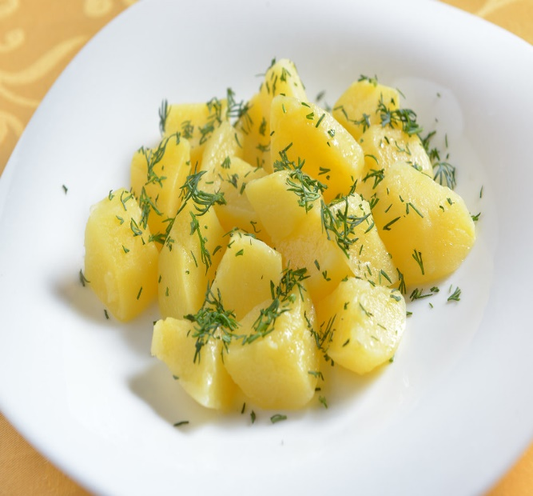
Рис. Картофель отварной

Морковь припущенная
Рецептура № 310 Сборник рецептур 2011 г.
Наименование продукта | Брутто, г | Нетто, г
Морковь | 204 | 163
Маргарин столовый | 5 | 5
Масса готовых овощей |  | 150
Маргарин столовый или масло сливочное, или соус | 15 | 15  50
Выход с жиром  с соусом | - | 165  200

Морковь припущенная. Морковь нарезают средними кубиками, дольками или брусочками, кладут в посуду, наливают немного бульона или воды (0,2–0,3 л на 1 кг овощей), добавляют сливочное масло или маргарин, доводят до кипения, кладут соль, закрывают крышкой и припускают до готовности.
При отпуске припущенную морковь кладут в баранчик или порционную сковороду, сверху – кусочек сливочного масла.
При приготовлении моркови с соусом припущенную морковь заправляют молочным соусом средней густоты, кладут сахар и прогревают. Можно отпустить с гренками из пшеничного хлеба.
Требования к качеству моркови припущенной:
внешний вид: овощи хорошо очищены, форма нарезки сохранена
цвет: светло-желтый;
вкус: слегка соленый, характерный для данного вида блюд;
запах: свойственный припущенной моркови;
консистенция: мягкая, плотная.

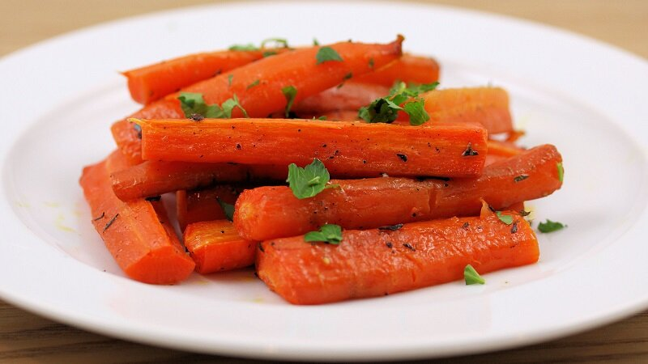
Рис .морковь припущенная
Блюда и гарниры из овощей нельзя долго хранить в горячем состоянии, так как ухудшаются их внешний вид и вкус, снижается пищевая ценность (разрушается витамин С).

Отчет по лабораторной работе №
Осваиваемая профессиональная компетенция: ПК 2.1. ПК 2.5
Название лабораторной работы_____________________________________
Цель работы____________________________________________________
Краткое содержание работы:
1.________________________________________________________
2._______________________________________________________
3._________________________________________________________
Ответьте на контрольные вопросы и задания.

Контрольные вопросы и задания
1.Какое количество картофеля потребуется для приготовления 20 порций картофеля отварного сваренного в марте месяце. Воспользуйтесь выпиской из Сборника рецептур. И формулой.
Нетто = Брутто х (100% - % отходов) / 100
Брутто на одну порцию 275 грамм осенью.
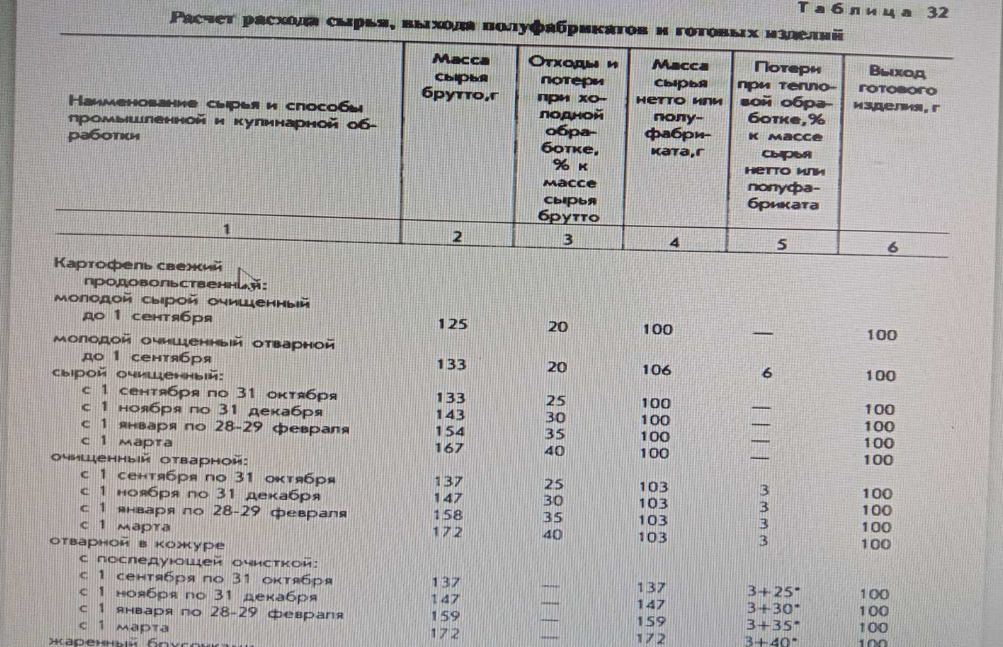
Выписка из Сборника рецептур
2.Определите время варки картофеля, время припускания моркови.
3. Опишите варианты подачи картофеля отварного и моркови припущенной (используемая посуда, соусы, температура подачи).
Вывод:

